**仿真模拟卷(一)**

一、填空。(20分)

1．把米长的绳子平均分成4段，每段长(　　)米，每段占米的(　　)，每段是1米的(　　)。

2．2017年山东省实现生产总值72678.18亿元，是去年的107.4%，是把(　　　　　)看作单位“1”。

3．甲数的与乙数的相等， 甲数与乙数的比是(　　　)。

4．(　　)÷8＝＝0.5＝(　　)%＝(　　)∶(　　)

5．在，0.333，33%，0.3中，最大的数是(　　)，最小的数是(　　)。

6．一个小正方体的6个面上分别写有数字3，4，4，5，5，5，当把它抛出落地后，数字(　　)朝上的可能性最小，数字(　　)朝上的可能性最大。

7．画一个周长为12.56厘米的圆，圆规两脚间的距离为(　　)厘米，这个圆的面积是(　　)平方厘米。

8．一件工作，甲单独完成用了小时，照这样的速度，全部完成要用(　　)小时。

9．六(2)班女生人数是男生人数的80%，女生人数占全班人数的。

10．从1写到100，一共写出(　　)个“6”。

二、判断。(5分)

1．一个分数的倒数一定比这个分数小。 (　　)

2．由＝80%可知，分数的意义与百分数的意义完全相同。 (　　)

3．甲比乙多，也就是乙比甲少。 (　　)

4．小王加工了101个零件，全部合格，这批零件的合格率是100%。

(　　)

5．半圆形的周长等于其对应的整圆周长的一半加直径的长度。(　　)

三、选择。(10分)

1．一个圆至少对折(　　)次，才能确定圆心。

A．1　　　　　　　　B．2

C．3　　　　　　　　D．4

2．与12÷相等的式子是(　　)。

A．12÷5×4 B．12×0.8 C．12÷4×5 D．12÷5÷4

3．小亮、小岳、小伟三人设计了一个转盘(如右图)。

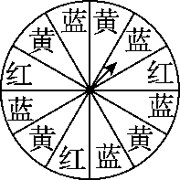

游戏规则：转动转盘，指针指向红色区域，小亮得1分；指向黄色区域，小岳得1分；指向蓝色区域，小伟得1分。三人轮流转动转盘，得分多者获胜。(　　)获胜的可能性最大，(　　)获胜的可能性最小。

A．小亮 B．小岳 C．小伟 D．无法判断谁

4．要剪一个面积是12.56平方厘米的圆形纸片，至少需要面积是(　　)平方厘米的正方形纸片。

A. 12.56 B. 14 C. 16 D．20

5．某厂上半月完成计划的75%，下半月完成计划的，这个月实际完成数是计划的(　　)。

A．125% B．145% C．130% D．150%

四、计算。(30分)

1．直接写得数。(4分)

×＝ ÷2＝ ×14＝ 10×＝

×2＝ ×＝ ÷＝ ÷＝

2．先化简比，再求比值。(8分)

35∶105 ∶ 1.35∶90% 2.5千克∶400克

3．计算下面各题，能简算的要简算。(12分)

÷ 127×－26×－

× ×

4．解方程。(6分)

*x*÷＝ *x*＋*x*＝ ÷60%＝

五、我能操作。(8分)

1．画出一个半径是2厘米的圆形，并求出它的周长和面积。(4分)

2．先在下图中表示出它的，再表示出的，并列式计算。(4分)

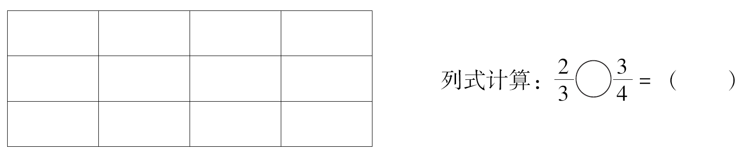

六、解决问题。(27分)

1．六(1)班有男生28人，女生比男生少，女生有多少人？(6分)

2. 购物。(7分)

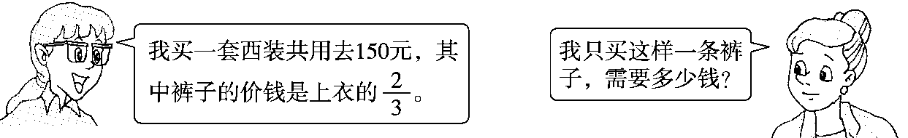

3．一个长方形，它的周长是320厘米，长与宽的比是5∶3，这个长方形的面积是多少平方厘米？(7分)

4．下图中的正方形边长是2厘米，以弧线为分界线的甲、乙两部分的面积差(大减小)是多少平方厘米？(7分)

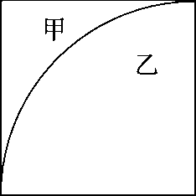

附加题：(10分)

游泳池中男孩戴蓝帽子，女孩戴红帽子。一个男孩说：“我看见的蓝帽子与红帽子一样多。”一个女孩说：“我看见的蓝帽子比红帽子多一倍。”你知道游泳池中有几个男孩，几个女孩吗？男孩约占总人数的百分之几呢？(百分号前保留一位小数)

**答案**

一、1.　　　2.去年生产总值

3．2 ∶5　4.4　20　50　1　2

5.　0.3　6.3　5

7．2　12.56

8.　9.　10.20

二、1.×　2.×　3.×　4.√　5.√

三、1.*B*　2.C　3.C　A　4.C　5.A

四、1.　　4　8

2．1 ∶3　　4 ∶5　　3 ∶2　　25 ∶4

3．2　16

4．*x*＝1　*x*＝　*x*＝

五、1.画图略。 　2×3.14×2＝12.56(厘米)

3.14×22＝12.56(平方厘米)

2．画图略。×

六、1.28×＝24(人)

2．150÷×＝60(元)

3．320÷2÷(5＋3)＝20(厘米)

(20×5)×(20×3)＝6000(平方厘米)

4．3.14×22÷4－(2×2－3.14×22÷4)＝2.28(平方厘米)

附加题：

4个男孩　3个女孩　57.1%

[点拨]根据男孩说的话，可以推出男孩比女孩多1个；女孩看到的蓝帽子比红帽子多一倍，这时蓝帽子比红帽子多2个(女孩看不到自己帽子的颜色)，把女孩人数看作1倍量，则男孩人数是女孩人数的2倍，由此可以推出女孩有2÷(2－1)＋1＝3(个)，男孩有3＋1＝4(个)，从而可以求出男孩占总人数的百分比。